UNIAJC — Ingeniería de Software III
Arquitectura de Microservicios
Proyecto: Sistema de Información para una EPS

1. Introducción
Este documento describe la arquitectura de microservicios propuesta para el sistema de información de una EPS (Entidad Promotora de Salud). El propósito es separar las responsabilidades del negocio en servicios independientes, desplegables y escalables por separado, siguiendo el enfoque de arquitectura de microservicios trabajado en la Unidad 2 (CI/CD) de la asignatura.
La EPS gestiona procesos como la afiliación de usuarios, la asignación de citas médicas, el manejo de historias clínicas, las autorizaciones de procedimientos y la facturación ante el sistema de salud. Cada uno de estos procesos se modela como un microservicio independiente, con su propia base de datos, comunicado con los demás mediante un API Gateway y un bus de mensajería para eventos asíncronos.

2. Diagrama de la arquitectura
La siguiente figura presenta la vista general de componentes: los clientes (portal web, app móvil y panel administrativo), el API Gateway como punto único de entrada, los microservicios de negocio, el bus de mensajería para comunicación asíncrona, y la persistencia independiente por servicio (patrón Database per Service).
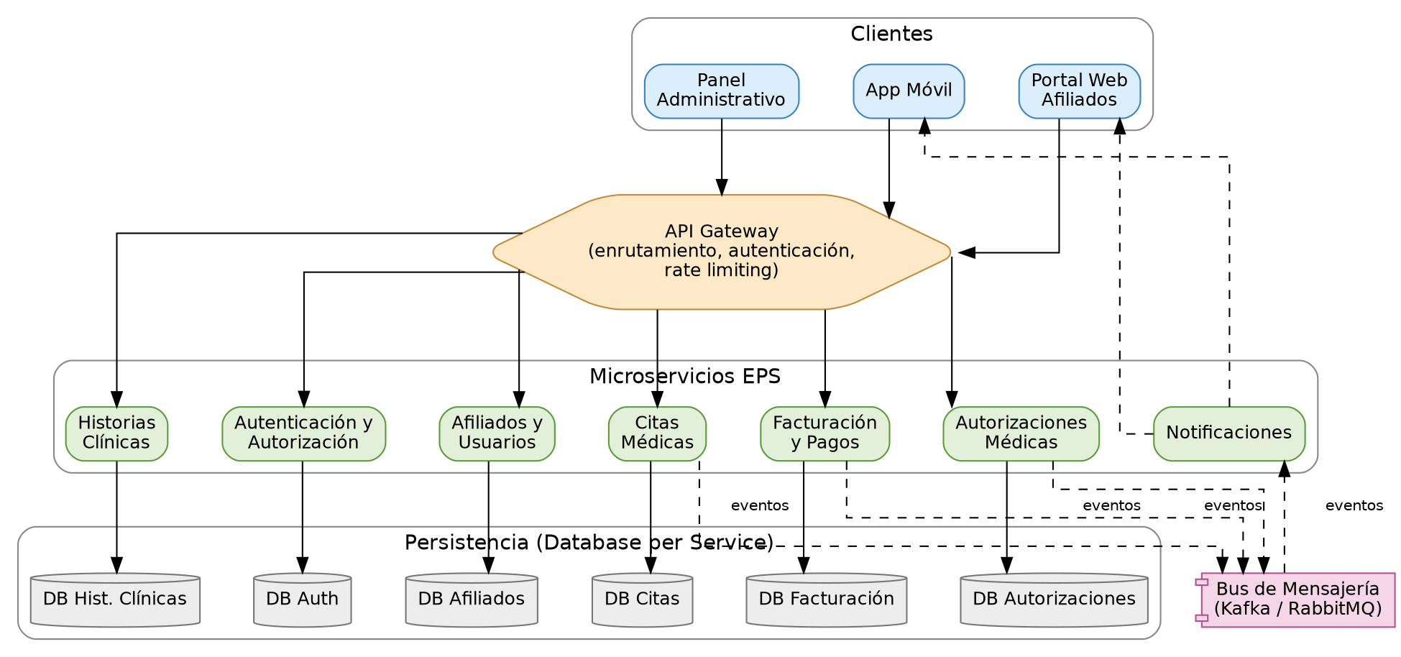
Figura 1. Arquitectura de microservicios de la EPS.

3. Componentes de la arquitectura

3.1. Clientes
- Portal Web de Afiliados: consulta de citas, autorizaciones y estado de afiliación.
- App móvil: acceso rápido para el usuario final (agendamiento, notificaciones).
- Panel administrativo: usado por personal interno de la EPS para gestión operativa.

3.2. API Gateway
Es el punto único de entrada de todas las peticiones externas. Se encarga de enrutar cada solicitud al microservicio correspondiente, validar la autenticación del usuario (token) y aplicar políticas de límite de peticiones (rate limiting). Desacopla a los clientes de la ubicación interna de cada microservicio.

3.3. Microservicios de negocio
Servicio | Descripción | Responsabilidad clave
Autenticación y Autorización | Gestiona el inicio de sesión, tokens (JWT) y permisos de acceso de afiliados, médicos y administradores. | Emitir y validar credenciales de acceso.
Afiliados y Usuarios | Administra los datos de afiliación: tipo de vinculación, estado (activo, suspendido, retirado), grupo familiar. | Fuente única de verdad sobre el estado de afiliación.
Citas Médicas | Permite agendar, reprogramar y cancelar citas con médicos según disponibilidad. | Gestión del calendario de atención.
Historias Clínicas | Almacena el historial médico de cada afiliado (diagnósticos, tratamientos, evolución). | Custodia y trazabilidad de la información clínica.
Autorizaciones Médicas | Evalúa y aprueba procedimientos, exámenes o medicamentos según el plan de beneficios. | Control de acceso a servicios de alto costo.
Facturación y Pagos | Genera la facturación de los servicios prestados y gestiona el flujo de pagos con la EPS y prestadores. | Consistencia financiera del sistema.
Notificaciones | Envía alertas y recordatorios (citas próximas, autorizaciones aprobadas, resultados disponibles). | Comunicación asíncrona con el usuario final.

3.4. Bus de mensajería (Kafka / RabbitMQ)
Los servicios de Citas, Autorizaciones y Facturación publican eventos (por ejemplo: "cita confirmada", "autorización aprobada") en el bus de mensajería. El servicio de Notificaciones se suscribe a estos eventos y envía la comunicación correspondiente al afiliado, sin acoplarse directamente a los demás servicios.

3.5. Persistencia — Database per Service
Cada microservicio tiene su propia base de datos, de forma que ningún otro servicio accede directamente a datos que no le pertenecen. Esto permite escalar, versionar y hasta cambiar el motor de base de datos de un servicio sin afectar a los demás, a costa de requerir comunicación explícita (vía API o eventos) cuando un servicio necesita información de otro.

4. Justificación del enfoque de microservicios
- Escalabilidad independiente: por ejemplo, el servicio de Citas puede escalar en horas pico sin afectar Facturación.
- Despliegue independiente: cada equipo puede desplegar su servicio sin coordinar un release monolítico (relación directa con CI/CD, RAA3).
- Aislamiento de fallos: una caída en Notificaciones no debería impedir agendar una cita.
- Organización por dominio de negocio: cada servicio refleja una capacidad real de la EPS (afiliación, citas, autorizaciones, etc.).

5. Relación con la estructura de carpetas del repositorio
La carpeta eps-microservicios/ del repositorio (presente en las tres ramas) refleja esta arquitectura a nivel de esqueleto de proyecto: una subcarpeta por cada microservicio, sin código de aplicación, tal como lo exige el taller. Este documento (Arquitectura_EPS.docx) reside únicamente en la rama desarrollo, dentro de la carpeta Docs/, como lo especifica la consigna.

